ЛР-5

ИКПИ-44

Дмитрий Костров

2024

**Цель работы:** В настоящей лабораторной работе необходимо выполнить вычисления, для организации которых следует использовать несколько циклов, причем некоторые из них должны быть вложенными.  
  
В работе необходимо вычислять значение (я) функции y = f(x). Варианты заданий отличаются видом функции (см. таблицу, приведенную ниже). В нечетных вариантах заданий необходимо вычислять значение функции для одного значения аргумента x, а в четных следует решать задачу табулирования. При вычислении значения функции оказывается необходимым вычислять несколько сумм (произведений). Вычисление некоторых сумм (произведений) может потребовать организации вложенных циклов.

  
  


|  |  |  |  |
| --- | --- | --- | --- |
| Номер | Обозначение в задаче | Идентификатор | Назначение |
| 1 | m | m | Исходные данные |
| 2 | n | n | Исходные данные |
| 3 | xнач | start | Исходные данные |
| 4 | xкон | stop | Исходные данные |
| 5 | - | small_res | Промежуточный результат |
| 6 | - | res | Результат вычислений |
| 7 | - | step | Шаг в цикле |
| 8 | - | counter | Счетчик |
| 9 | - | k | Инициализатор |
| 10 | - | j | Инициализатор |

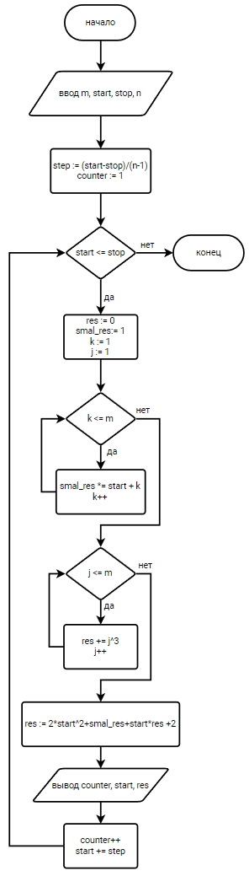

|  |  |  |  |  |  |  |  |
| --- | --- | --- | --- | --- | --- | --- | --- |
| Назначение набора данных | Набор данных | | | | | Результаты вычислений | |
| Машинные | Ручные |
| m | start | stop | n | result | | result |
| Контрольный набор данных | 10 | 3 | 8 | 15 | 1 3.000000 1037845895.000000  2 3.357143 1657488920.088342  3 3.714286 2585009506.846954  4 4.071429 3947030360.863513  5 4.428571 5912856173.221754  6 4.785714 8706081841.385952  7 5.142857 12618687669.471678  8 5.500000 18028025955.737274  9 5.857143 25417150317.270535  10 6.214286 35398989511.107170  11 6.571429 48744921509.915138  12 6.928571 66418361301.425636  13 7.285714 89614037426.499100  14 7.642857 119803697773.596741  15 8.000000 158789054729.999542 | | 1 3 1037845895  2 3.357143 1657488920.088342  3 3.714286 2585009506.846954  4 4.071429 3947030360.863513  5 4.428571 5912856173.221754  6 4.785714 8706081841.385952  7 5.142857 12618687669.471678  8 5.5 18028025955.737274  9 5.857143 25417150317.270535  10 6.214286 35398989511.10717  11 6.571429 48744921509.915138  12 6.928571 66418361301.425636  13 7.285714 89614037426.499100  14 7.642857 119803697773.596741  15 8 158789054729.999542 |
| Рабочий набор данных |  |  |  |  | 1 0.000000 8.000000  2 2.500000 191.125000  3 5.000000 568.000000  4 7.500000 1232.375000  5 10.000000 2278.000000 | | 1 0 8  2 2.5 191.125  3 5 568  4 7.5 1232.375  5 10 2278 |

#include <stdio.h>

//10 3 8 15

int main(){

int m, n, counter = 1;

double start, stop, step, smal_res, res;

scanf("%d", &m);

scanf("%lf", &start);

scanf("%lf", &stop);

scanf("%d", &n);

step = (stop-start)/(n-1.0);

while (start <= stop){

res = 0, smal_res = 1;

for (int k = 1; k <= m; k ++) smal_res *= (start + k);

for (int j = 1; j <= m; j ++) res += (j*j*j);

res = 2 * start * start + smal_res + start * res + 2;

printf("%d\t%lf\t%lf\n", counter, start, res);

counter ++;

start += step;

}

return 0;

}

Вывод: я научился выполнить вычисления, для организации которых следует использовать несколько циклов, причем некоторые из них должны быть вложенными.